|  |  |
| --- | --- |
| **SÔÛ GD&ÑT TP HOÀ CHÍ MINH**  **PHOØNG GÑ&ÑT QUAÄN 6**  **ĐỀ THAM KHẢO**  MÃ ĐỀ: Quận 6 - 1 | **ÑEÀ THAM KHAÛO TUYEÅN SINH 10**  **NAÊM HOÏC: 2023 - 2024**  *MÔN: TOÁN 9*  *Đê thi gồm 8 câu hỏi tự luận.*  *Thời gian: 120 phút (không kể thời gian phát đề)* |

***Giáo viên sửa phần màu đỏ theo mã đề của mình***

1. ***(1,5 điểm).*** Cho hàm số  có hàm số và hàm số  có hàm số là  .
   1. Vẽ đồ thị  và  trên cùng một mặt phẳng tọa độ.
   2. Tìm tọa độ giao điểm của  và  bằng phép toán.
2. ***(1 điểm).*** Cho phương trình . Không giải phương trình, hãy tính giá trị của biểu thức 
3. ***(0,5 điểm).*** Sóng thần (Tsunami) là một loạt các đợt sóng tạo nên khi một thể tích lớn của nước đại dương bị dịch chuyển chớp nhoáng trên một quy mô lớn. Động đất cùng những dịch chuyển địa chất lớn bên trên hoặc bên dưới mặt nước, núi lửa phun và va chạm thiên thạch đều có khả năng gây ra sóng thần. Cơn sóng thần khởi phát từ dưới đáy biển sâu, khi còn ngoài xa khơi, sóng có biên độ (chiều cao sóng) khá nhỏ nhưng chiều dài của cơn sóng lên đến hàng trăm km. Con sóng đi qua đại dương với tốc độ trung bình  dặm một giờ. Khi tiến tới đất liền, đáy biển trở nên nông, con sóng không còn dịch chuyển nhanh được nữa, vì thế nó bắt đầu “dựng đứng lên” có thể đạt chiều cao một tòa nhà sáu tầng hay hơn nữa và tàn phá khủng khiếp. Tốc độ của con sóng thần và chiều sâu của đại dương liên hệ bởi công thức . Trong đó, , (deep) là chiều sâu đại dương tính bằng  ,  là vận tốc của sóng thần tính bằng . Susan Kieffer, một chuyên gia về cơ học chất lỏng địa chất của đại học Illinois tại Mỹ, đã nghiên cứu năng lượng của trận sóng thần Tohoku  tại Nhật Bản. Những tính toán của Kieffer cho thấy tốc độ sóng thần vào xấp xỉ /giây. Hãy tính độ sâu của đại dương nơi xuất phát con sóng thần này (kết quả làm tròn đến mét).
4. ***(1 điểm).*** Một siêu thị chạy chương trình khuyến mãi cho nước tăng lực có giá niêm yết là  (đ/lon) như sau:

- Nếu mua  lon thì không giảm giá.

- Nếu mua  lon thì lon thứ hai được giảm  đồng

- Nếu mua  lon thì lon thứ hai được giảm  đồng và lon thứ ba được giảm giá .

- Nếu mua trên  lon thì lon thứ hai được giảm  đồng, lon thứ ba được giảm  và những lon thứ tư trở đi đều được giảm thêm  trên giá đã giảm của lon thứ ba.

1. Hùng mua  lon nước tăng lực trên thì phải thanh toán số tiền là bao nhiêu?
2. Vương phải trả  đồng để thanh toán khi mua những lon nước tăng lực trên. Vương đã mua bao nhiêu lon nước?
3. ***(1 điểm).*** Một lớp học  học sinh, trong đó nam nhiều hơn nữ. Trong giờ ra chơi, cô giáo đưa cả lớp đồng để mỗi bạn nam mua một ly Coca giá  đồng/ly, mỗi bạn nữ mua một bánh phô mai giá  đồng/cái và được căn tin thối lại  đồng. Hỏi lớp có bao nhiêu học sinh nam và bao nhiêu học sinh nữ?
4. 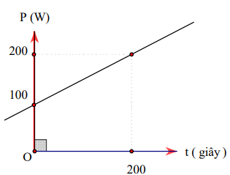***(1 điểm).*** Người ta đun sôi nước bằng ấm điện. Công suất hao phí  sẽ phụ thuộc vào thời gian . Biết rằng mối liên hệ giữa  và  là một hàm bậc nhất có dạng  được biểu diễn bằng đồ thị hình bên.
   1. Xác định các hệ số và  .
   2. Tính công suất hao phí khi đun nước trong  giây***.***
5. ***(1 điểm).*** 
   1. 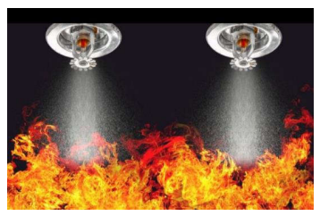Một bồn nước inox hình trụ nằm ngang có kích thước đường kính là , chiều dài chứa được lít nước. Hỏi thể tích nước bằng bao nhiêu phần trăm thể tích bồn *(làm tròn tới hàng đơn vị)*.
   2. Lúc  sáng ngày . Một vụ hỏa hoạn đã bùng phát tại chung cư Carina Plaza (gồm  tòa nhà), tọa lạc tại  đại lộ Mai Chí Thọ - Võ Văn Kiệt, Phường , Quận , thành phố Hồ Chí Minh. Đây là vụ hỏa hoạn nghiêm trọng nhất hơn  năm qua ở thành phố Hồ Chí Minh. Hậu quả làm  người chết,  người bị thương, gần  xe máy, hơn  ô tô bị cháy. Nguyên nhân là một chiếc xe máy bị chập điện và cháy trong tầng hầm, trong khi hệ thống báo và chữa cháy không hoạt động. Hệ thống chữa cháy tự động Sprinkler (xem hình) khi nhiệt độ cháy sẽ làm những Sprinkler tự động phun nước chữa cháy, một Sprinkler bảo vệ cho phần diện tích tối đa là , lưu lượng tốithiểu cho một Sprinkler là  lít/giờ. Theo tiêu chuẩn phòng cháy chữa cháy của Việt Nam thì  Sprinkler hoạt động tối thiểu trong  giờ. Giả sử tầng hầm tòa nhà chung cư Carina Plaza rộng  thì chung cư cần bao nhiêu bồn inox ở câu  để trữ nước cho hệ thống chữa cháy?
6. ***(3 điểm)*** Cho tam giác nhọn  nội tiếp đường tròn có hai đường cao  cắt nhau tại và cắt  lần lượt tại  và  . Kẻ đường kính của ,  cắt  tại .
   1. Chứng minh tứ giác  nội tiếp đường tròn.
   2. Chứng minh rằng  .
   3. Gọi  là điểm chính giữa của cung nhỏ ,  và  cắt lần lượt tại  và . Chứng minh:  thẳng hàng.

***----HẾT---***

**HƯỚNG DẪN GIẢI**

1. ***(1,5 điểm)*** Cho hàm số  có hàm số và hàm số  có hàm số là  .
   1. Vẽ đồ thị  và  trên cùng một mặt phẳng tọa độ.
   2. Tìm tọa độ giao điểm của  và  bằng phép toán.

**Lời giải**

a) Vẽ đồ thị  và  trên cùng hệ trục tọa độ.

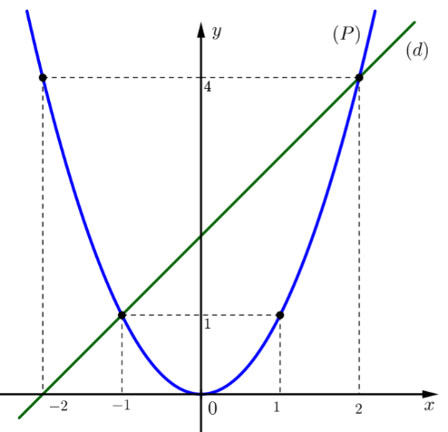BGT:

|  |  |  |  |  |  |
| --- | --- | --- | --- | --- | --- |
|  |  |  |  |  |  |
|  |  |  |  |  |  |

|  |  |  |
| --- | --- | --- |
|  |  |  |
|  |  |  |

b) Tìm tọa độ giao điểm của  và  bằng phép tính.

Phương trình hoành độ giao điểm của  và :





Thay  vào , ta được: .

Thay  vào , ta được: .

Vậy ,  là hai giao điểm cần tìm.

1. ***(1 điểm)*** Cho phương trình . Không giải phương trình, hãy tính giá trị của biểu thức .

**Lời giải**

Vì 

Nên phương trình có hai nghiệm phân biệt .

Theo định lí Vi-et, ta có: 

Ta có: 



1. ***(1 điểm)*** Sóng thần (Tsunami) là một loạt các đợt sóng tạo nên khi một thể tích lớn của nước đại dương bị dịch chuyển chớp nhoáng trên một quy mô lớn. Động đất cùng những dịch chuyển địa chất lớn bên trên hoặc bên dưới mặt nước, núi lửa phun và va chạm thiên thạch đều có khả năng gây ra sóng thần. Cơn sóng thần khởi phát từ dưới đáy biển sâu, khi còn ngoài xa khơi, sóng có biên độ (chiều cao sóng) khá nhỏ nhưng chiều dài của cơn sóng lên đến hàng trăm km. Con sóng đi qua đại dương với tốc độ trung bình 500 dặm một giờ. Khi tiến tới đất liền, đáy biển trở nên nông, con sóng không còn dịch chuyển nhanh được nữa, vì thế nó bắt đầu “dựng đứng lên” có thể đạt chiều cao một tòa nhà sáu tầng hay hơn nữa và tàn phá khủng khiếp. Tốc độ của con sóng thần và chiều sâu của đại dương liên hệ bởi công thức . Trong đó, , (deep) là chiều sâu đại dương tính bằng m, s là vận tốc của sóng thần tính bằng m/s. Susan Kieffer, một chuyên gia về cơ học chất lỏng địa chất của đại học Illinois tại Mỹ, đã nghiên cứu năng lượng của trận sóng thần Tohoku 2011 tại Nhật Bản. Những tính toán của Kieffer cho thấy tốc độ sóng thần vào xấp xỉ 220 m/giây. Hãy tính độ sâu của đại dương nơi xuất phát con sóng thần này (kết quả làm tròn đến mét).

**Lời giải**

Thay  và vào công thức , ta được:



 

 

Vậy độ sâu của đại dương nơi xuất phát con sóng thần này là .

1. ***(1 điểm).*** Một siêu thị chạy chương trình khuyến mãi cho nước tăng lực có giá niêm yết là 9000 (đ/lon) như sau:

- Nếu mua 1 lon thì không giảm giá.

- Nếu mua 2 lon thì lon thứ hai được giảm 500 đồng

- Nếu mua 3 lon thì lon thứ hai được giảm 500 đồng và lon thứ ba được giảm giá 10%.

- Nếu mua trên 3 lon thì lon thứ hai được giảm 500 đồng, lon thứ ba được giảm 10% và những lon thứ tư trở đi đều được giảm thêm 2% trên giá đã giảm của lon thứ ba.

a) Hùng mua 3 lon nước tăng lực trên thì phải thanh toán số tiền là bao nhiêu?

b) Vương phải trả 422 500 đồng để thanh toán khi mua những lon nước tăng lực trên. Vương đã mua bao nhiêu lon nước?

**Lời giải**

1. Hùng mua  lon nước tăng lực trên thì phải thanh toán số tiền là bao nhiêu?

Số tiền phải thanh toán cho  lon nước tăng lực là:

(đồng)

Vương phải trả  đồng để thanh toán khi mua những lon nước tăng lực trên. Vương đã mua bao nhiêu lon nước?

1. Gọi số lon nước Vương đã mua là  (, lon)

Theo đề bài ta có phương trình:







 (nhận)

Vậy Vương đã mua  (lon).

1. ***(1 điểm)*** Một lớp học 40 học sinh, trong đó nam nhiều hơn nữ. Trong giờ ra chơi, cô giáo đưa cả lớp 260000 đồng để mỗi bạn nam mua một ly Coca giá 5000 đồng/ly, mỗi bạn nữ mua một bánh phô mai giá 8000 đồng/cái và được căn tin thối lại 3000 đồng. Hỏi lớp có bao nhiêu học sinh nam và bao nhiêu học sinh nữ?

**Lời giải**

Gọi số học sinh nam của lớp là  (, học sinh)

Số học sinh nữ của lớp là  (, học sinh)

Vì lớp học có  học sinh nên ta có: 

Vì cô giáo đưa cả lớp  đồng được căn tin thối lại  đồng nên ta có:



Từ đó, ta có hệ phương trình sau:  (nhận)

Vậy lớp có 21 nam và 19 nữ.

1. ***(1 điểm)*** Người ta đun sôi nước bằng ấm điện. Công suất hao phí P sẽ phụ thuộc vào thời gian t. Biết rằng mối liên hệ giữa P và t là một hàm bậc nhất có dạng  được biểu diễn bằng đồ thị hình bên.

a) Xác định các hệ số a và b.

b) Tính công suất hao phí khi đun nước trong 30 giây***.***



**Lời giải**

1. Xác định các hệ số  và .

Theo đề bài, ta có:

Với .

Với . 

Từ  và  ta có hệ phương trình: .

Vậy ta có công thức: 

b) Tính công suất hao phí khi đun nước trong  giây***.***

Thay  vào công thức , ta được:



Vậy công suất hao phí khi đun nước trong  giây là .

1. ***(1 điểm)***
   1. Một bồn nước inox hình trụ nằm ngang có kích thước đường kính là 1900 mm, chiều dài 6300 mm chứa được 15 000 lít nước. Hỏi thể tích nước bằng bao nhiêu phần trăm thể tích bồn *(làm tròn tới hàng đơn vị)*.
   2. Lúc 1g30’ sáng ngày 23/3/2018. Một vụ hỏa hoạn đã bùng phát tại chung cư Carina Plaza (gồm 3 tòa nhà), tọa lạc tại 1648 đại lộ Mai Chí Thọ - Võ Văn Kiệt, Phường 16, Quận 8, thành phố Hồ Chí Minh. Đây là vụ hỏa hoạn nghiêm trọng nhất hơn 10 năm qua ở thành phố Hồ Chí Minh. Hậu quả làm 13 người chết, 91 người bị thương, gần 500 xe máy, hơn 80 ô tô bị cháy. Nguyên nhân là một chiếc xe máy bị chập điện và cháy trong tầng hầm, trong khi hệ thống báo và chữa cháy không hoạt động. Hệ thống chữa cháy tự động Sprinkler (xem hình) khi nhiệt độ cháy sẽ làm những Sprinkler tự động phun nước chữa cháy, một Sprinkler bảo vệ cho phần diện tích tối đa là 12 m2, lưu lượng tối thiểu cho một Sprinkler là 3456 lít/giờ. Theo tiêu chuẩn phòng cháy chữa cháy của Việt Nam thì 1 Sprinkler hoạt động tối thiểu trong 0,5 giờ. Giả sử tầng hầm tòa nhà chung cư Carina Plaza rộng 1200 m2 thì chung cư cần bao nhiêu bồn inox ở câu a để trữ nước cho hệ thống chữa cháy?

**Lời giải**

1. Thể tích bồn nước là: (lít)

Phần trăm thể tích nước là: 

1. Số Sprinkler cho  là  (Sprinkler)

Số lít nước tối thiểu cho  Sprinkler hoạt động trong  giờ:  (lít)

Số lít nước tối thiểu cho  Sprinkler:  (lít_)

Số bồn inox là:  (bồn)

Vậy chung cư cần khoảng  bồn inox.

Xem thêm tại Website VnTeach.Com

https://www.vnteach.com

1. ***(3 điểm)*** Cho tam giác nhọn  nội tiếp đường tròn có hai đường cao BE, CF cắt nhau tại và cắt  lần lượt tại  và  . Kẻ đường kính của ,  cắt  tại .
   1. Chứng minh tứ giác  nội tiếp đường tròn.
   2. Chứng minh rằng  .
   3. Gọi  là điểm chính giữa của cung nhỏ ,  và  cắt lần lượt tại  và . Chứng minh:  thẳng hàng.

**Lời giải**

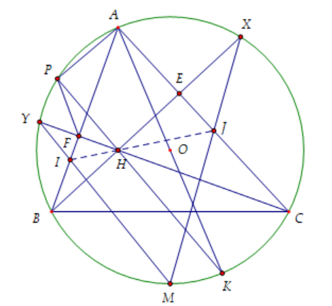

1. Chứng minh tứ giác  nội tiếp đường tròn.

Xét tứ giác , có:





Tứ giác  nội tiếp vì có hai góc đối bù nhau.

 điểm  cùng thuộc một đường tròn. 

Xét tứ giác , có:





Tứ giác  nội tiếp vì có hai góc đối bù nhau.

  điểm cùng thuộc một đường tròn. 

Từ  và    điểm  cùng thuộc một đường tròn.

Nên: tứ giác  nội tiếp đường tròn.

1. Chứng minh rằng  .

Ta có:  (góc nội tiếp cùng chắn )

Mà (góc nội tiếp cùng chắn )

Nên: 

Xét  và , có:

 (cmt)

 (cùng bù với )

(g – g)



  (đpcm)

1. Gọi  là điểm chính giữa của cung nhỏ ,  và  cắt lần lượt tại  và . Chứng minh:  thẳng hàng.

Xét tứ giác  có :  ( và  là đường cao của )

 Tứ giác nội tiếp đường tròn (Tứ giác có hai đỉnh liên tiếp cùng nhìn một cạnh dưới hai góc bằng nhau)

  (cùng chắn cung )

Mà  (2 góc nội tiếp cùng chắn cung  của )

Nên  là tia phân giác của .

Vì  (là điểm chính giữa của cung )

Nên  (2 góc nội tiếp chắn 2 cung bằng nhau)

  là tia phân giác của .

Xét tam giác  có:

 là tia phân giác của .

 là tia phân giác của .

 cắt  tại .

Nên  là tia phân giác .

* Chứng minh tương tự đối với tam giác  ta cũng có  là tia phân giác của 

.

Mà  (đối đỉnh) nên 

Ta có:  (kề bù)

 



 thẳng hàng.

***----HẾT---***